**Тестирование API**

1. GET <http://127.0.0.1:3005/>

Выдаваемая информация:

<http://127.0.0.1:3005/user>

<http://127.0.0.1:3005/user/id>

<http://127.0.0.1:3005/music>

<http://127.0.0.1:3005/music/id>

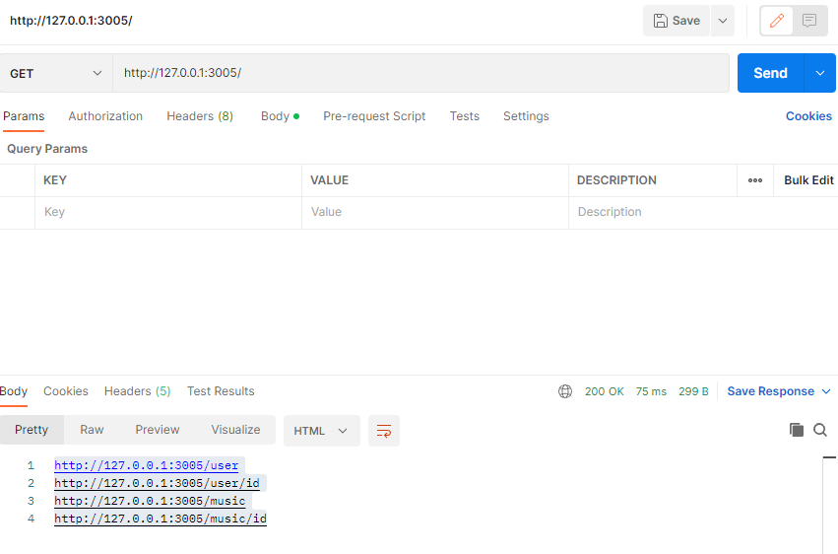

1. POST <http://127.0.0.1:3005/user>

Body: JSON

"name": "Victor",

"surname": "Korneplod",

"email": "pchta@mail.ru",

"address": "Vodnicev, 101",

"telephone": "+79114455339"

Выдаваемая информация: OK, 200

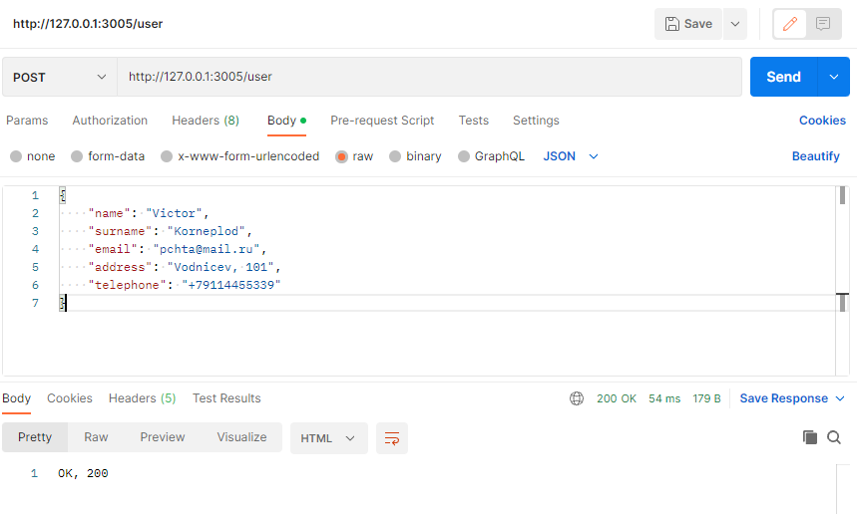

1. POST <http://127.0.0.1:3005/user>

Body: JSON

"name": "Kornep",

"surname": "Victorlod",

"email": "pchta@yandex.ru",

"address": "Nekrasova, 1",

"telephone": "+78005553535"

Выдаваемая информация: OK, 200

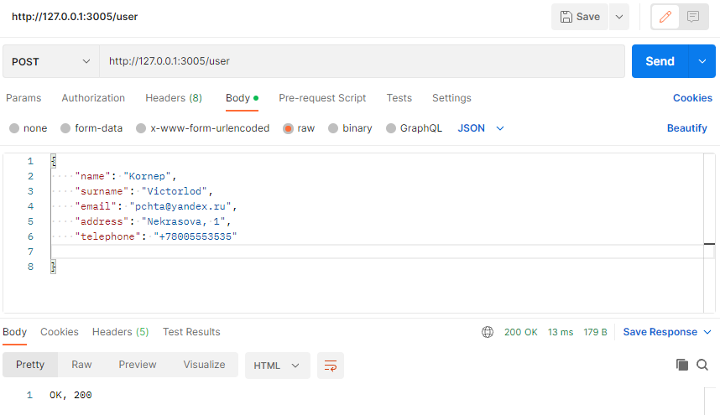

1. GET <http://127.0.0.1:3005/user>

Выдаваемая информация:

[

"Victor Korneplod pchta@mail.ru Vodnicev, 101 +79114455339",

"Kornep Victorlod pchta@yandex.ru Nekrasova, 1 +78005553535"

]

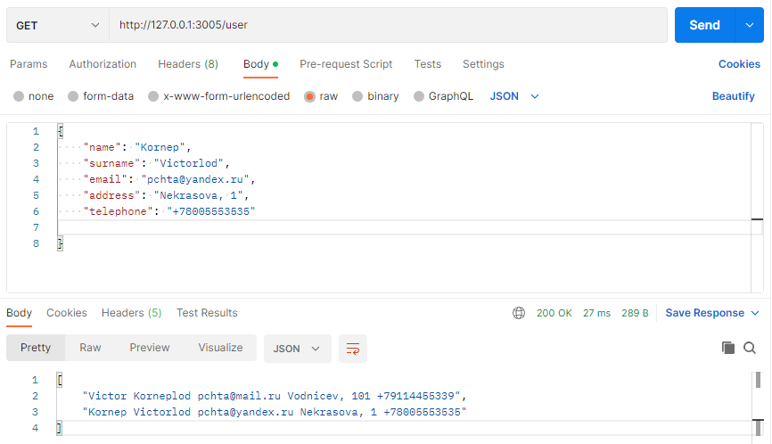

1. DELETE <http://127.0.0.1:3005/user/0>

Выдаваемая информация: OK, 200

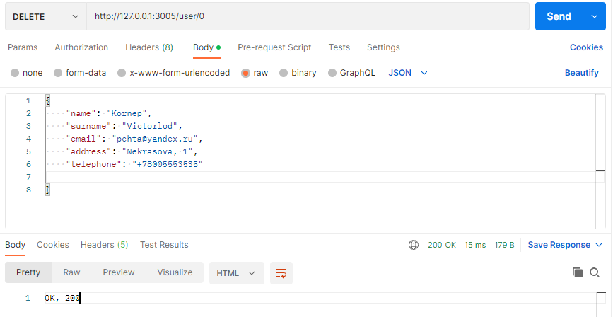

1. PUT <http://127.0.0.1:3005/user/0>

Body: JSON

"name": "Michail",

"surname": "Potapovich",

"email": "pchta@gmail.ru",

"address": "Mira, 10",

"telephone": "+79314067832"

Выдаваемая информация: OK, 200

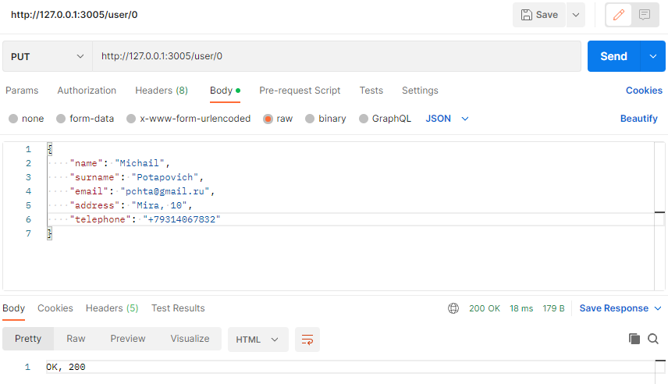

1. GET <http://127.0.0.1:3005/user>

Выдаваемая информация:

[

"Michail Potapovich pchta@gmail.ru Mira, 10 +79314067832"

]

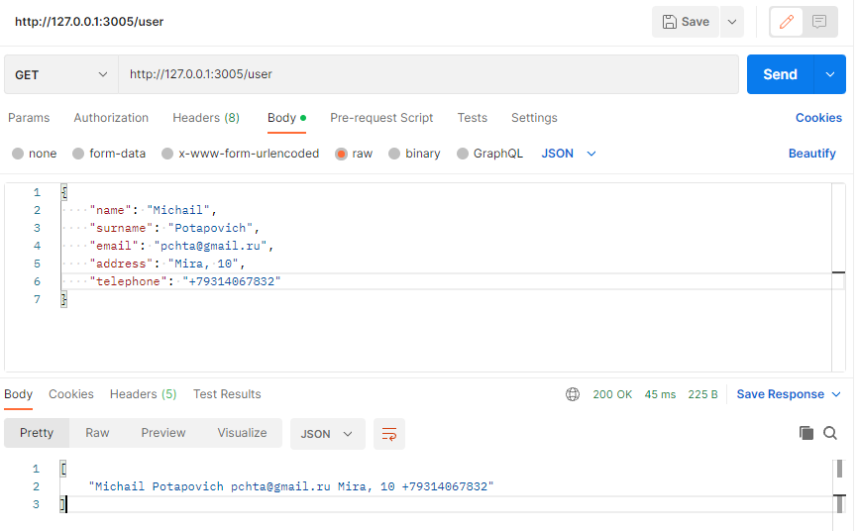

1. POST <http://127.0.0.1:3005/music>

Body: JSON

"name": "Krilo",

"author": "Potapovich",

"date": "1999",

"genre": "rok"

Выдаваемая информация: OK, 200

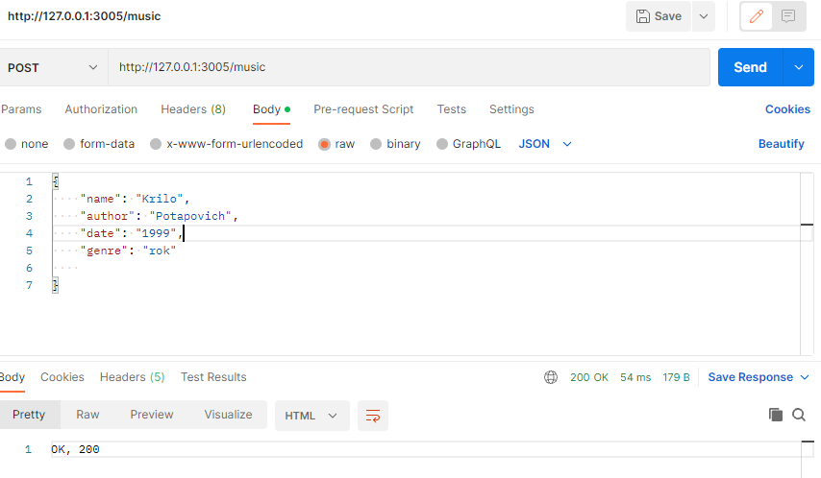

1. POST <http://127.0.0.1:3005/music>

Body: JSON

"name": "Grib",

"author": "Michailov",

"date": "2022",

"genre": "rap"

Выдаваемая информация: OK, 200

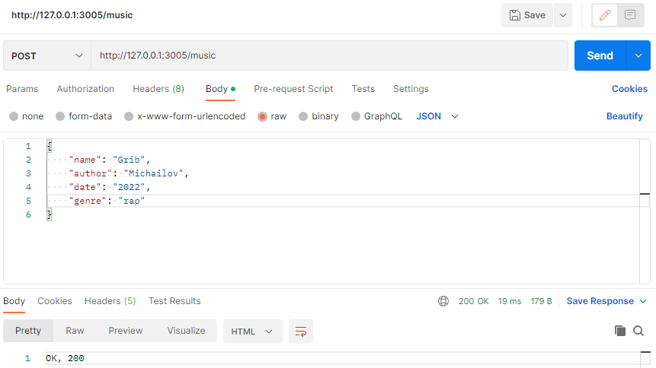

1. GET <http://127.0.0.1:3005/music>

Выдаваемая информация:

[

"Krilo Potapovich 1999 rok",

"Grib Michailov 2022 rap"

]

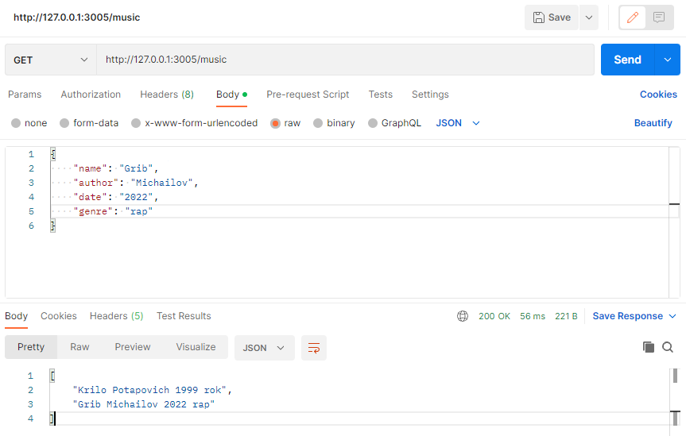

1. DELETE <http://127.0.0.1:3005/music/0>

Выдаваемая информация: OK, 200

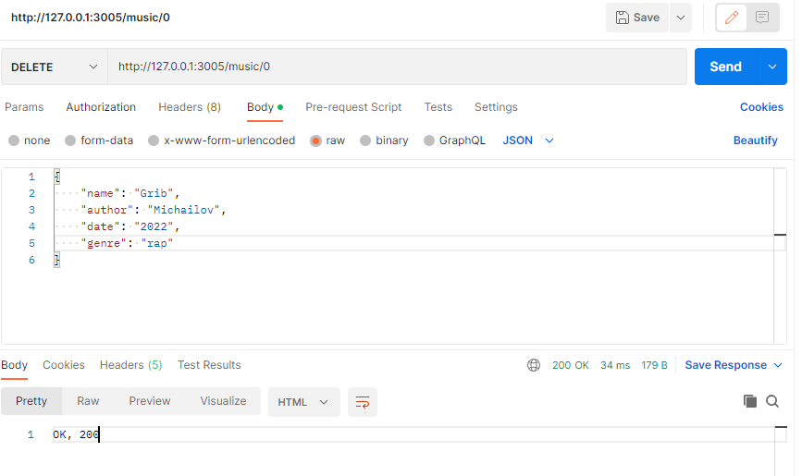

1. PUT <http://127.0.0.1:3005/music/0>

Body: JSON

"name": "Poganka",

"author": "Michalkova",

"date": "2007",

"genre": "rap"

Выдаваемая информация: OK, 200

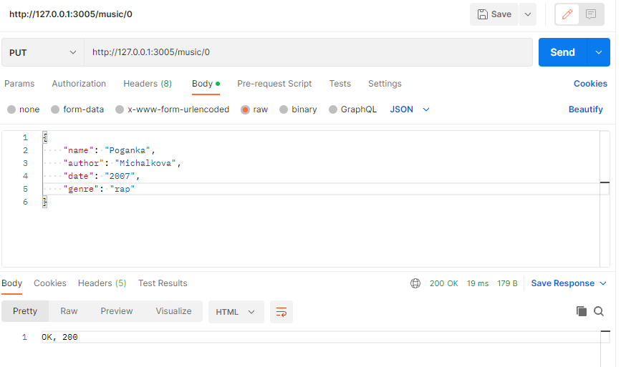

1. GET <http://127.0.0.1:3005/music>

Выдаваемая информация:

[

"Poganka Michalkova 2007 rap"

]

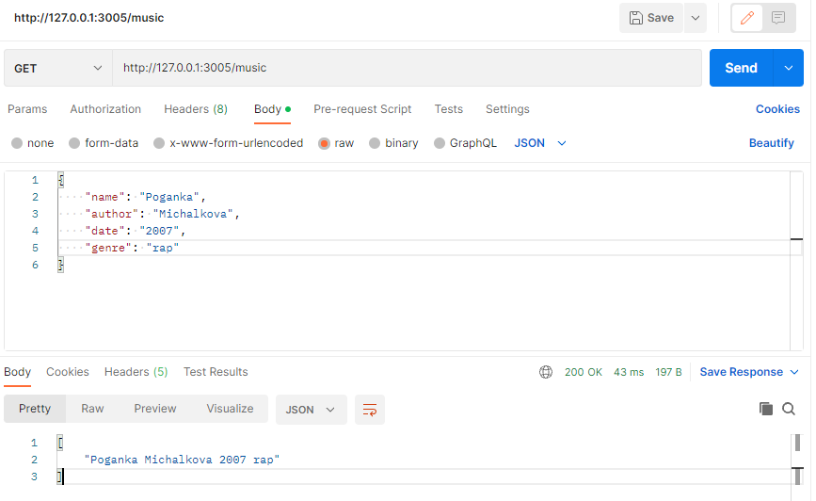

1. DELETE <http://127.0.0.1:3005/music/10>

Выдаваемая информация: Error, 500

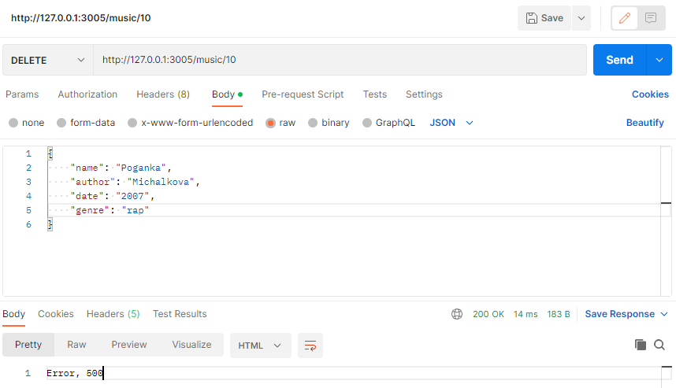

1. PUT <http://127.0.0.1:3005/music/10>

Body: JSON

"name": "Poganka",

"author": "Michalkova",

"date": "2007",

"genre": "rap"

Выдаваемая информация: Error, 500

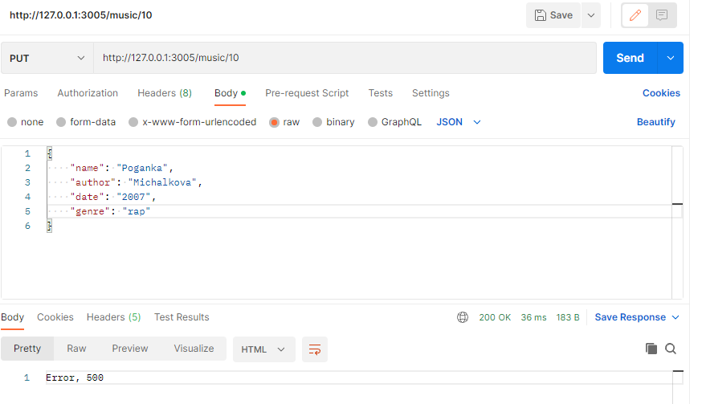

1. DELETE <http://127.0.0.1:3005/user/10>

Выдаваемая информация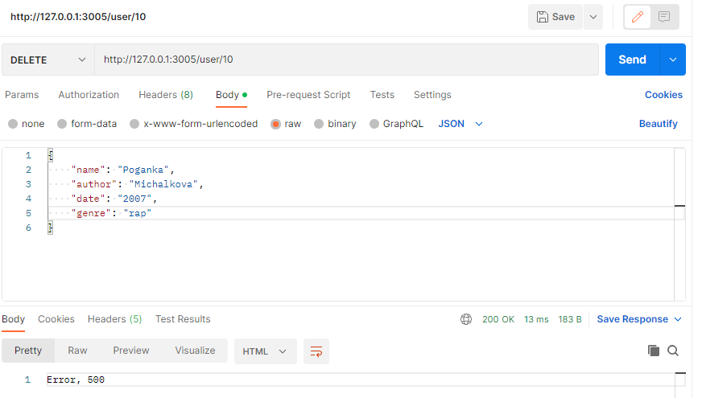

1. PUT <http://127.0.0.1:3005/user/10>

Body: JSON

"name": "Mic",

"surname": "Potap",

"email": "pchta@gm.ru",

"address": "Mi, 1",

"telephone": "+79314067832"

Выдаваемая информация: Error, 500

